2021年校园招聘微信群二维码
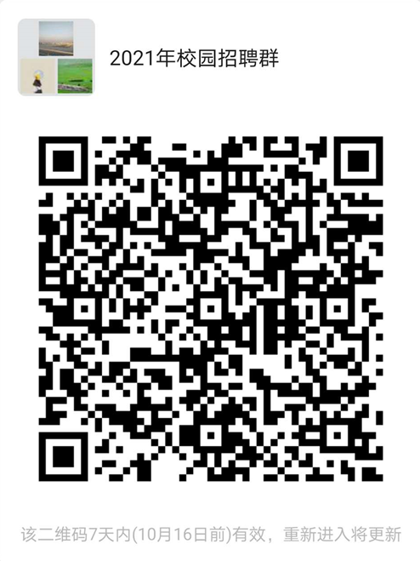
微信联系人二维码：
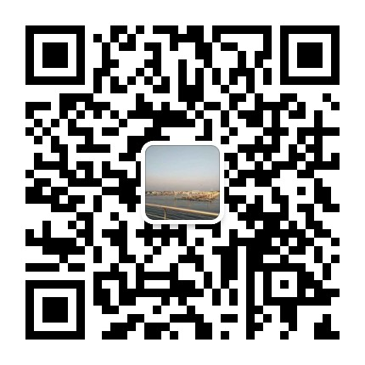

鄂尔多斯市东胜区2021年教师校园招聘报名登记表
申报学段学科：
姓名 |  |  | 性别 |  |  |  |  |  | 民族 |  |  | 出生年月 |  |  |  | 二寸照片
身份证  证件号码 |  |  |  |  |  |  |  |  |  | 政治面貌
是否为师范生 |  | 是否委培生或定向生 |  |  |  |  |  | 是否  免费师范生
学历情况 | 学历层次 |  |  |  |  |  | 教师资格  证种类及学科
 | 毕业院校及专业 |  |  |  |  |  |  |  |  | 院校类型
生源地 |  |  |  |  |  |  |  |  |  | 联系电话
学习经历 | 起止年月 |  |  | 学习经历（从高中阶段填写）
所获荣誉或取得资格证时间及名称
以上所提供的信息及相关证件真实有效，若有在报名考试中弄虚作假、冒名顶替的情况，经查实后，取消本次考试成绩和聘用资格，一切后果自负。

本人签字：

年 月 日

填表说明
1．“申报学段学科”一栏，须标明学段和学科，如“初中数学”。
2.“是否师范生”一栏，若不是请填写“否”，若是请填写“是”；“是否委培生或定向生”一栏，若不是请填写“否”，若是请填写具体的单位或部门；“是否免费师范生”一栏，若不是请填写“否”，若是请在生源地填写具体的省市区。
3.“教师资格种类及学科”一栏，须标明种类和学科，如“初级中学教师资格数学”。
4.“生源地”一栏，本科生的生源地是指高考时的常住户口所在地，一般为在哪个省市（自治区）参加高考，就是哪个省市（自治区）的生源。研究生的生源地，若攻读硕士或博士学位入学前未间断学业，由大学起连续攻读的，其生源地为考入大学前常住户籍所在地；攻读硕士或博士学位入学前有过工作经历且已在工作单位落户（非集体户）的，原则上以工作地为生源地。
5. “院校类型”一栏，依次选择“部属师范院校、原985工程高校、双一流建设高校、原211工程高校、一流学科建设高校、重点外国语高校”其中一项填写即可。
6. “学历工作经历”一栏从高中阶段填起，经历的起止时间填写到月，前后衔接，不得出现空断，学历经历中大学及以上经历需填写所学专业，如“2017.09-2021.07”“××师范大学汉语言文学”。
7.“所获荣誉或奖励”一栏填写就读大学及以上期间所获主要荣誉或奖励的获得时间及内容，选填1—4项，如“2019年11月获‘校优秀实习生’称号”。

